Министерство образования и науки РФ

Севастопольский государственный университет

Институт информационных технологий и управления в технических системах

Лабораторная работа №2

Итерационный метод Зейделя

Выполнил:

ст.гр.ИСб-22д

Воронин И.Ю.

Проверил:

Дрозин А.Ю.

Севастополь

2015

1.Вариант задания

Вариант 2

Решить систему уравнений методами простых итераций и Зейделя с точностью Е = 10-4. Определить число итераций.

7х + 0,09y - 0,03 z= 5,1;

0,09x + 4y - 0,15z = 7,1;

0,04x - 0,08 + 6z = 16,9;

3.Ход работы

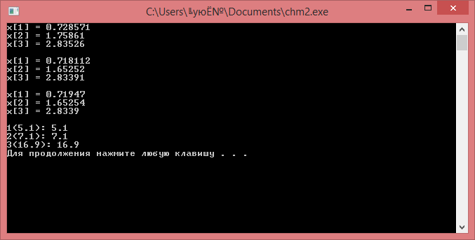

5.Код программы

#include <iostream>

#include <math.h>

#include <windows.h>

using namespace std;

int main(){

double a[4][4], b[4], x[4], temp[4];

a[1][1] = 7;

a[1][2] = 0.09;

a[1][3] = -0.03;

a[2][1] = 0.09;

a[2][2] = 4;

a[2][3] = 0.15;

a[3][1] = 0.04;

a[3][2] = -0.08;

a[3][3] = 6;

b[1] = 5.1;

b[2] = 7.1;

b[3] = 16.9;

x[2] = x[3] = 0;

while(1){

temp[1] = x[1];

temp[2] = x[2];

temp[3] = x[3];

x[1] = (1/a[1][1])\*(b[1] - a[1][2]\*x[2] - a[1][3]\*x[3]);

x[2] = (1/a[2][2])\*(b[2] - a[2][1]\*x[1] - a[2][3]\*x[3]);

x[3] = (1/a[3][3])\*(b[3] - a[3][1]\*x[1] - a[3][2]\*x[2]);

cout << "x[1] = " << x[1] << endl;

cout << "x[2] = " << x[2] << endl;

cout << "x[3] = " << x[3] << endl << endl;

if((fabs(temp[1]-x[1])<0.0001) || (fabs(temp[2]-x[2])<0.0001) || (fabs(temp[3]-x[3])<0.0001)){

break;

}

}

cout << "1(" << b[1] << "): " << (x[1]\*a[1][1] + x[2]\*a[1][2] + x[3]\*a[1][3]) << std::endl;

cout << "2(" << b[2] << "): " << (x[1]\*a[2][1] + x[2]\*a[2][2] + x[3]\*a[2][3]) << std::endl;

cout << "3(" << b[3] << "): " << (x[1]\*a[3][1] + x[2]\*a[3][2] + x[3]\*a[3][3]) << std::endl;

}